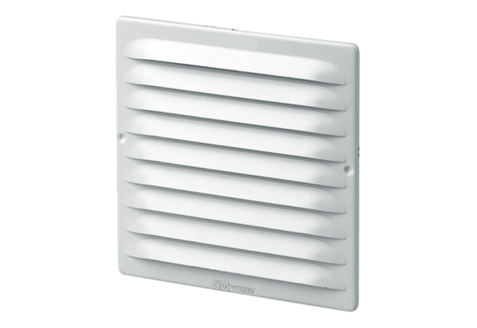Vanjska rešetka MGE 80/125 bijelaJedinica za pakiranje: 1 komAsortiman: K
Broj artikla: 0078.0069Proizvođač: MAICO

